轻量级J2EE框架应用

E 1 A Simple Controller

学号：SA18225433
姓名：杨帆

报告撰写时间：2018/11/25

主题概述
- MVC模式。
Mvc全称为model、view、controller，是用于应用程序开发的一种规范。
Model层为模型层，表示一个能存取数据的对象或Java POJO，只需要定义一次，就能被多个视图重用；
View层为视图层，表示能够被用户看到且能与之交互的界面；
Controller层为控制层，作用于model层和view层，控制数据进入模型层中进行处理，当数据修改后控制视图层更新视图，使得模型层与视图层分离。
该模式具有低耦合，高可重用性，部署快，高可维护性的优点。
- MVC中Controller的实现。
最典型的MVC模式的实现即为jsp+servlet+javabean模式，本次作业中使用到了servlet作为Controller层的实现，servlet是运行在 Web 服务器上的程序，接受服务器传入的请求，处理请求，并返回响应给客户。
- Http request在web Container中的处理流程。
Tomcat web服务器分为Connector和Container两个组件，其中Container作为装载Servlet的容器，当向该web服务器发送一个Http request请求，根据请求的URL去web.xml中获得Servlet的描述信息并访问对应的Servlet，如果该Servlet还没被创建则会装载该Servlet并实例化，同时web服务器的Connector组件会解析该Http请求，封装成HttpRequest类型的对象，并创建HttpResponse类型的对象，并传HttpRequest和HttpResponse对象到Container中的Servlet的service()方法中处理请求，请求中的数据可以通过HttpRequest对象调用对应的方法获得，当处理结束返回响应信息，Servlet会将响应信息封装到HttpResponse对象中返回给web服务器。
- 比较JSP Model 1与Model 2架构，说明各自的优缺点及适用场景。
Model 1架构为JSP+javabean，javabean充当数据模型，用来存取数据对象，而JSP负责接受用户请求，处理请求，并返回响应结果的功能。Model 2架构为JSP+Servlet+javabean，是典型的MVC架构模式，JSP充当视图层，负责与用户的交互，数据的转递与更新的操作，Servlet则作为Controller负责创建Javabean对象来处理数据，并根据用户的动作返回javabean中动态的数据到JSP页面中显示。Model 1的优点是架构分层简单，容易理解实现，缺点是JSP页面中既有控制页面显示信息的功能代码又有与javabean完成业务逻辑交互的java代码，影响页面的加载速度，不便于后期的维护工作，适用于小型项目的快速开发。Model 2的优点是将视图与逻辑控制分离开来，便于开发工作的分工进行，也便于后期的维护，比较适用于大型项目的开发。

假设
本次作业能够实现使用eclipse实现一个简单的Controller类并打包为jar包，并构建测试工程进行测试。

实现或证明
1. 实现成果
e1：https://github.com/saaaaaail/J2eee1

2. 搭建 Java Web 开发环境(Eclipse, JDK, Tomcat)

3. 新 建 Java 工 程 SimpleController ， 在 该 工 程 下 新 建 源 码 包
sc.ustc.controller，并在此包中新建 HttpServlet 子类 SimpleController， 实现 SimpleController 类的功能如下：
3.1 实现 doPost()方法，能够将 Http 请求默认响应输出为：
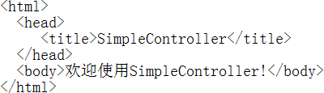
重写doPost()方法，设置request对象字符集，设置response对象字符集，获得PrintWriter对象，使用write方法向浏览器返回上面的字符串信息，
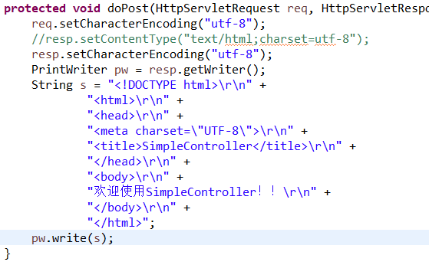
3.2 实现 doGet()方法，调用doPost()
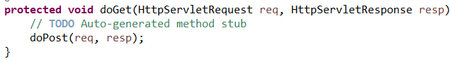
3.3 将 SimpleController 工程打包导出为 simple-controller.jar
使用eclipse导出jar包，右击项目工程名，选择Export项，
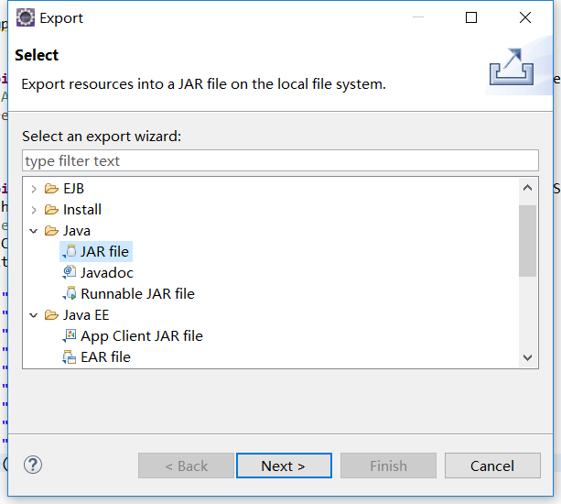，
选择jar file文件点击next，
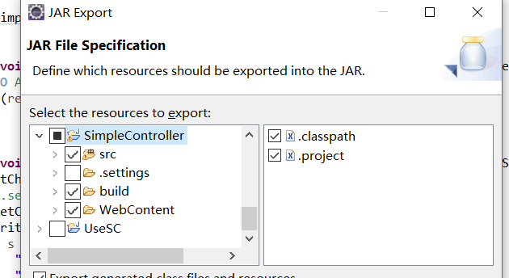
选择要导出的文件，然后点击finish，生成jarfile，
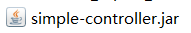
4. 新建 Java Web 工程 UseSC
4.1 将步骤 2 中的 simple-controller.jar 放入到 UseSC 工程的 lib 库中
将jar包放到WebContent目录下WEB-INF目录的lib目录中，
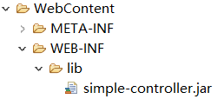
4.2 在 UseSC 工程的配置文件 web.xml 中，定义 servlet 结点名称为 sc， 将其 servlet-class 指向 sc.ustc.controller.SimpleController，如下：
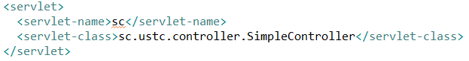
4.3 在 UseSC 工程的配置文件 web.xml 中，定义 servlet-mapping 结点， 将其 servlet-name 指向 sc，声名 url-pattern 为/*，如下：
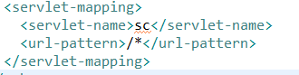
4.4 在 UseSC 工程中定义 welcome.html 并设置为该工程的欢迎页面
WebContent目录下定义welcome.html，并编写其中的内容，
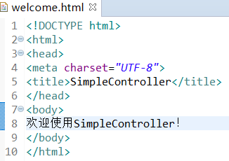
- 将 UseSC 工程打包为.war，并部署在 Tomcat 中。部署完成后，启动Tomcat，并在浏览器输入：http://host:port/UseSC，观察页面是否为“欢迎使用 SimpleController!”，如果否，调试代码，直到出现该结果
打包为.war包，并部署到Tomcat的webapps目录下，启动tomcat，

使用浏览器访问，
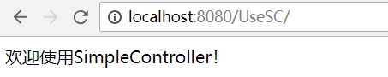

结论
对主题的总结，结果评论，发现的问题，或你的建议和看法。如MVC中Controller优点与缺点，个人看法（文字、图标、代码辅助等）
本次作业了解了什么是MVC模式的，MVC的优点和缺点，学习了如何自己使用Servlet构建一个Controller类，并部署到服务器上运行，并学习了将一个程序部署为jar包，添加到另外一个项目工程依赖库中去运行，学习了tomcat服务器与Servlet的关系，学习了当一个http请求传到服务器里面后，在Servlet中具体的处理流程，以及最后返回响应给服务器，学习了JSP的Model 1和Model 2，并对两种架构模式进行了比较分析其优点和缺点。

参考文献
1.java中jar包内的类访问jar包内部的资源文件的路径问题
2. Web服务请求处理过程全解
3.MVC简介
4.MVC模式
5.Java Web(一) Servlet详解
6.web请求：servlet处理请求
7.JSP的Model1和Model2架构模式的分析比较
8.浅析Java开发模式—Model1、Model2和三层

